德法政府大力加码电动车补贴 爱驰U5迎来欧洲电动车大时代

继欧盟传出建议减免电动车增值税提案后，5月27日，据法国路透社（REUTERS）报道，法国总统马克龙宣布了一项涉及80亿欧元（约合人民币627.3亿元）的援助计划，希望帮助法国成为欧洲最大的新能源汽车生产国。随后德国政府也表示，截至2021年底，将把电动车政府补贴提高一倍，并推出500亿欧元用来推进电动车，氢燃料技术及人工智能等领域的技术发展。在强补贴的政策刺激下，欧洲新能源车有望实现爆发式增长且持续超预期，或成为最大的新能源市场。
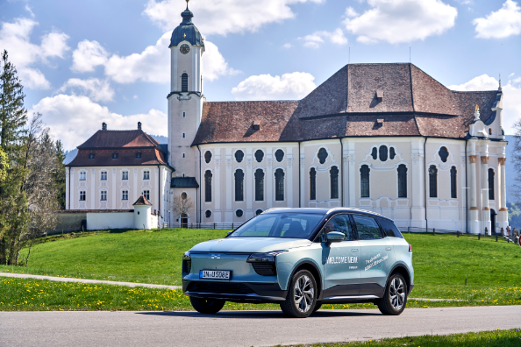
在欧洲排放标准愈发严格的情况下，加上疫情对欧洲车市的冲击，迫使欧洲汽车制造商加速电动化转型，兼具经济性和科技性的新能源车型市场需求进一步提高。越来越多的电动车纷纷进军欧洲市场，这其中也包括中国造车新势力-爱驰汽车。

利好政策正当时 爱驰U5抢占欧洲市场先机

作为一家成立仅三年的新势力造车企业，爱驰车在激烈的竞争中突围而出。不久前，爱驰汽车出口欧盟500辆欧版爱驰U5，助力法国科西嘉落实“Electrify Corsica”的全岛绿色出行计划，成为第一家大规模出口欧盟国家智能电动汽车的中国新创车企。
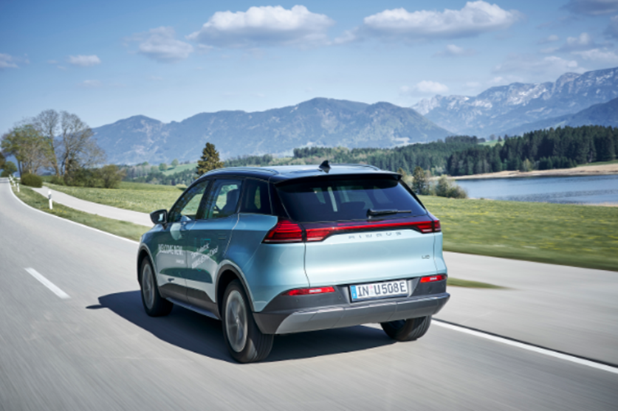
在欧盟补贴政策的窗口期，比起高价不符合车补的宝马(BMW)、梅赛德斯-奔驰(Mercedes-Benz)、奥迪(Audi)和特斯拉(Tesla)等高档汽车制造商，爱驰U5进入欧洲恰逢其时，低于4万欧元的售价不仅在相关的补贴政策范围，且为欧洲智能新能源市场填补了经济适用型品类的空白。

深耕智能化电动化 以前瞻科技赢欧盟市场

随着特斯拉近年来在全球影响力的水涨船高，市场更加看重“新能源+科技”特色。顺应全球汽车产业变革的新四化浪潮，爱驰汽车致力于在电动化、智能化两大核心技术领域实现领先和突破。得益于兼具动感与舒适的纯电MAS平台架构，以及最顶尖的来自阿斯顿马丁底盘调校团队Prodrive对底盘性能调校，爱驰U5具备游刃有余的动力表现、顺滑细腻的驾驶操控与动态品质，为欧洲用户带来超出预期的驾驶体验。
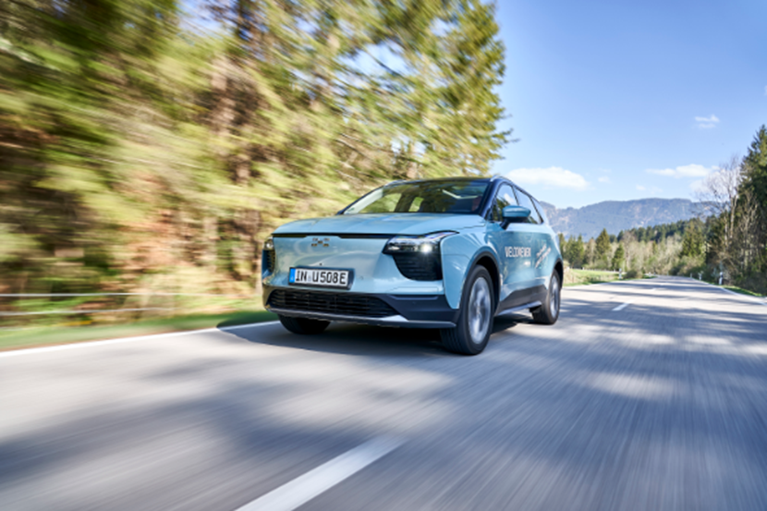
在智能车联领域，爱驰汽车打造人性化、情感化的车联网，对于车内硬件（车窗、天窗、尾门、空调）和软件（音乐、导航、生活）控制，一句话统统搞定；全新一体化打造的ADAS智能驾驶辅助系统，人机交互体验达到标准L2+水平，整体性能处于国内领先水平，全车搭载22个传感器能实现360°全方位、全时段监测周遭环境状况。在全车速范围内驾驶辅助功能，包括行驶中车道的切入切出，并支持智能驾驶、自适应巡航、限速模式中自由进行切换，可满足用户在不同天气下的多维度驾驶场景。

经济适用 满足欧洲亲子家庭需求

作为一款家庭适用型的大五座纯电SUV，爱驰U5以2800mm的轴距打造出同级车型中领先的后排腿部空间，即使跷二郎腿也毫无压力，为欧洲多孩家庭提供宽适的活动空间，同时也满足欧洲人身材高大的空间需求。前排储物空间可满足家庭随身物品轻松摆放的定制化需求，如水杯，纸巾玩具等物品的摆放。后排座椅可以完全放到放平，储物空间达到1555L，可以轻松躺下3个成年人。后备箱储物空间可扩展尾箱布局可同时放下4个24寸的行李箱，满足家庭用户居家商旅出行的不同容量需求。
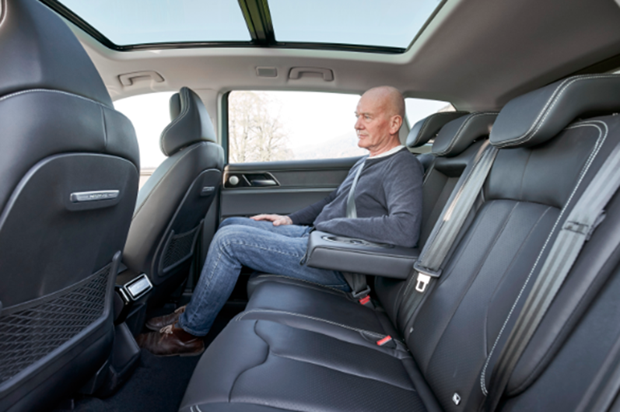
出于对车主和孩童的安全考虑，爱驰自主研发的DMS驾驶员监测系统，能够结合车内场景，不仅具有Face ID人脸识别功能，还有疲劳检测等功能。车身搭载了两个高清摄像头对用户进行身份识别，左侧A柱中的摄像头可通过对驾驶员的面部识别，调整个性化的座椅、方向盘和后视镜设置，以及空调和音乐的使用。
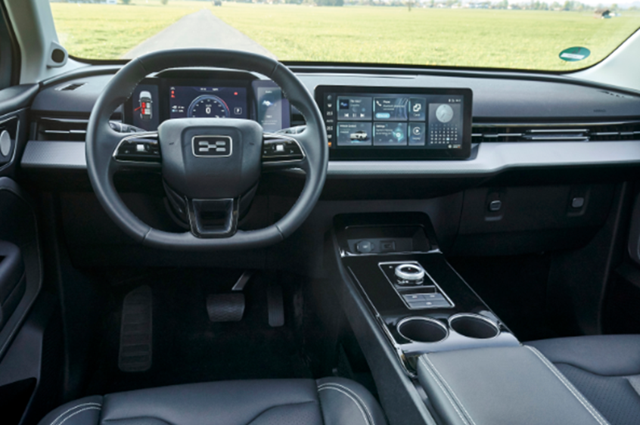
针对后排座位的成员尤其是孩童，后视镜上方配备第二个摄像头，可在中央显示屏上实时监测，以方便驾驶人员在行车过程中，无需转身就能快速了解后排儿童是否在吵闹、是否有危险动作等等。
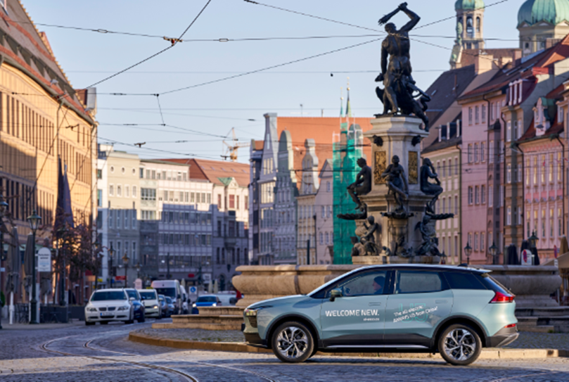
凭借硬件实力及贴心温暖的智能科技，爱驰U5能充分照顾到亲自家庭在诸多场景下的出行需求。最后，更让欧洲消费者心动的，莫过于U5其经济适用性，相比燃油车，首次100000公里的保养间隔满足欧洲用户的经济实用的需求，同时在车辆操作便利性方面，用户无需亲自到4S店操作，爱驰OTA系统可基于用户反馈，对车辆进行智能优化，为用户远程解决故障问题，提升用户体验，快速响应用户的安全需求，大大减少用户在车辆维修保养方面的时间。

